**#상품목록처리**

**상품 인덱스 페이지 만들기**

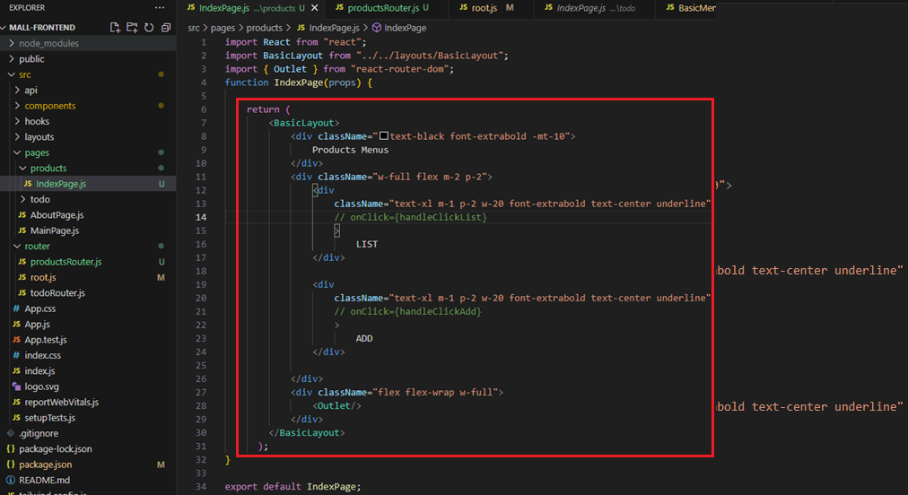

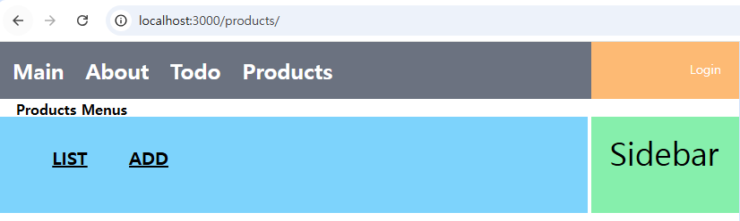

useNavigate를 사용하여 LIST/ADD 페이지 이동되도록 하기

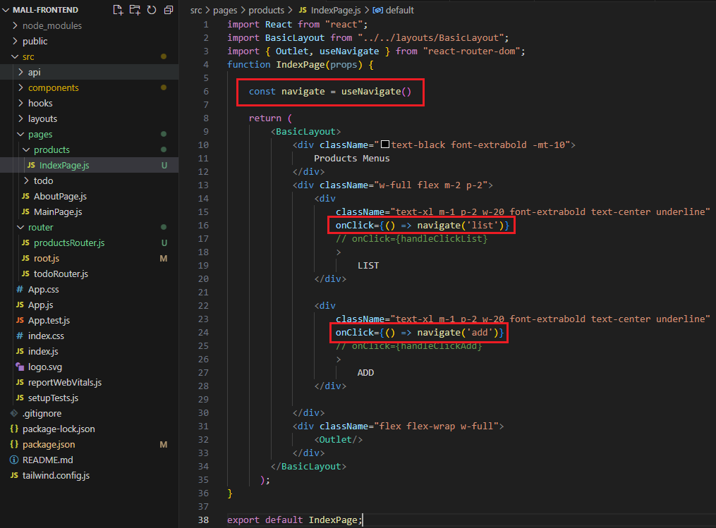

**#목록 페이지 구성**

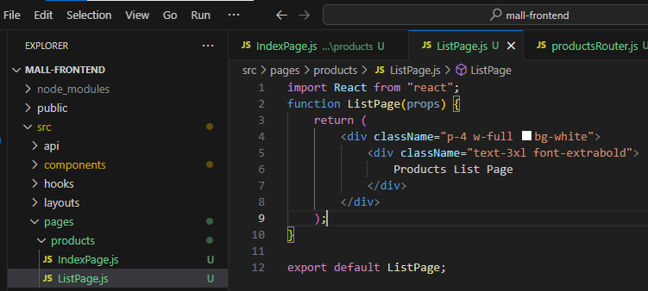

**#라우팅 설정**

todo에서 children으로 라우팅한 productRouter 추가 구성해주기.

로딩창 설정.

<http://localhost:3000/products> 로 접근하면 <http://localhost:3000/products/list>로 Navigate replace to

